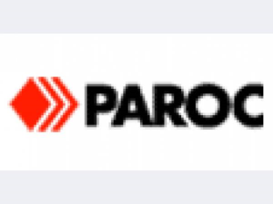

Уважаемые Господа!

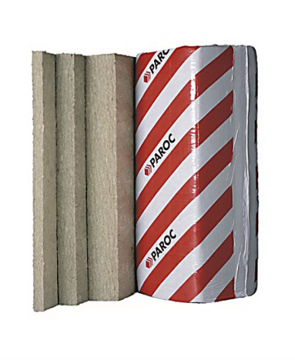
Компания «МИС», официальный дистрибьютор завода «PAROC», приглашает к сотрудничеству предприятия и организации строительной индустрии.

EXTRA – 1600р./м3 (для каркасных строений и скатных кровель)

WAS 35 - 4250 р./м3 (для вентилируемых фасадов)

FAS 4 - 5400 р./м3 (для легких штукатурных систем)

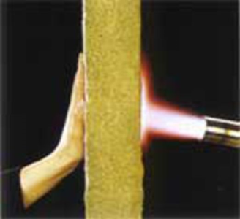
FAS 3 – 5120 р./м3 (для легких штукатурных систем)

ROS 30 - 4 950 р./м3 (для совмещенных кровель, нижний слой)

ROS 40 - 5120 р./ м3 (для совмещенных кровель, нижний слой)

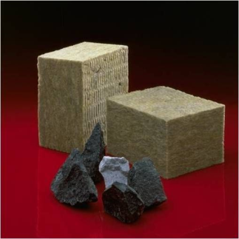
ROS 50 - 6100 р./м3 (теплоизоляция для однослойных кровель)

ROB 60 - 6 900 р./ м3 (для совмещенных кровель, верхний слой)

ROB 80 - 7500 р./ м3 (для совмещенных кровель, верхний слой)

Торговым и строительным организациям предоставляются дополнительные скидки.
Для получения более подробной информации, образцов продукции, справочной литературы, свяжитесь с нашими специалистами.

